Η ΠΡΩΤΗ ΕΧΕΙ ΓΡΑΜΜΑ ΑΠΟ ΤΗΝ ΕΥΡΩΠΗ
ΣΚΟΠΟΣ:
Ο σκοπός της εργασίας είναι να συνειδητοποιήσουν οι μαθητές ότι ανήκουν στην Ευρωπαϊκή Ένωση, ανακαλύπτοντας ένα ευρύτερο πλαίσιο ανθρώπινων αξιών και αναγκών συνυφασμένων με τις αξίες και ανάγκες της ευρωπαϊκής πολιτιστικής κληρονομιάς.

ΣΤΟΧΟΙ:
- Να γνωρίσουν οι μαθητές την έννοια της Ε.Ε.
- Να μάθουν οι μαθητές να αναγνωρίζουν τις χώρες μέλη της Ε.Ε., στον βαθμό που τους το επιτρέπει η ηλικία τους (Α τάξη).
- Να δουλεύουν ομαδοσυνεργατικά και βιωματικά.
- Να μάθουν οι μαθητές την έννοια της πολιτιστικής κληρονομιάς της Ευρώπης και την επιρροή που έχει αυτή στην καθημερινή ζωή των ευρωπαίων πολιτών.
- Να ανακαλύψουν οι μαθητές τις καθημερινές συνήθειες των ανθρώπων της Ευρώπης μέσα από επιλεγμένους τομείς, όπως η διατροφή, ο τουρισμός, η καλλιτεχνική έκφραση, η πρωτοβάθμια εκπαίδευση.
- Να ανακαλύψουν οι μαθητές τις ομοιότητες και τις διαφορές των λαών.
- Να γνωρίσουν οι μαθητές καινούριες τεχνοτροπίες για την παραγωγή υλικού.
- Να δημιουργήσουν ομαδικό διαδραστικό παιχνίδι (από τον σταθμό ως το Βατικανό)
- Να συλλέγουν πληροφορίες από το διαδίκτυο και τις εγκυκλοπαίδειες και να τις χρησιμοποιούν.
- Να αναγνωρίζουν, να κατασκευάζουν και να χρησιμοποιούν χρηστικά και επικοινωνιακά κείμενα (οδικοί χάρτες, γράμματα, συνταγές).
- Να αναπτύσσουν κινητικές δεξιότητες και δεξιότητες προσανατολισμού.
- Να δημοσιευτούν οι εργασίες στο Blog της τάξης «Σούπερ Πρώτη», blogs.sch.gr/vkoutava και στην ιστοσελίδα του σχολείου http://1dim-amarous.att.sch.gr
- Σύνδεση με μαθήματα της γλώσσας

Θεωρητικό υπόβαθρο Εργασίας:
- Ομαδοσυνεργατικότητα
Οι κυριότεροι σκοποί της ομαδοσυνεργατικής μάθησης και διδασκαλίας αφορούν:
στον Κοινωνικό τομέα:
Οι μαθητές ασκούνται να αναλαμβάνουν πρωτοβουλίες, να παίρνουν αποφάσεις, να προγραμματίζουν δραστηριότητες, να συνεργάζονται αποδοτικά, να σέβονται τα δικαιώματα των άλλων, να αναλαμβάνουν την ευθύνη για τις πράξεις τους (Holf, 1993, Meyer, 1987).
στον Νοητικό τομέα:
Οι μαθητές ασκούνται στο να εκφράζουν τις σκέψεις τους με ακρίβεια, να ασκούν κριτική, να συζητούν εποικοδομητικά, να εξελίσσουν τις πνευματικές τους ικανότητες.
στον Συναισθηματικό τομέα:
Οι μαθητές ασκούνται στο να εκφράζουν τις σκέψεις τους με ακρίβεια, να ασκούν κριτική, να συζητούν εποικοδομητικά, να εξελίσσουν τις πνευματικές τους ικανότητες (Shlomo,1990).
στον Ψυχοκινητικό τομέα:
Οι μαθητές παρακινούνται να κινούνται ελεύθερα και να εκφράζονται αυθόρμητα, να αναπτύσσουν τις χειροτεχνικές τους δεξιότητες, να γίνονται ικανοί για αποτελεσματικότερη μη γλωσσική επικοινωνία (Kutnick και Rogers, 1994).
Οι άξονες που πρέπει να ληφθούν υπόψη σε ό,τι αφορά τον σχηματισμό των ομάδων είναι:
- Η σύνθεση των ομάδων: Τα κύρια κριτήρια που προτείνονται για την ομαδοποίηση των μαθητών είναι η σχολική επίδοση, τα ενδιαφέροντα, το φύλο.
- Το μέγεθος των ομάδων: Αποτελεσματικότερες θεωρούνται ότι είναι οι τριμελείς, οι τετραμελείς και οι πενταμελείς ομάδες.
Κυριότερες προϋποθέσεις για την επιτυχή αξιοποίηση της ομαδοσυνεργατικής τεχνικής θεωρούνται:
α. Η άσκηση των μαθητών: όσο περισσότερο συνηθισμένοι είναι οι μαθητές στην τεχνική αυτή τόσο καλύτερα θα είναι τα αποτελέσματά της. Γι’ αυτό και θα πρέπει η εφαρμογή της να είναι συστηματική και σχεδόν εβδομαδιαία.
β. Η ετοιμότητα και η κατάρτιση του εκπαιδευτικού: η γνώση της θεωρητικής τεκμηρίωσης της παραπάνω τεχνικής θα υποστηρίξει το έργο του εκπαιδευτικού. Παράλληλα, ο εκπαιδευτικός θα πρέπει να γνωρίζει ότι η ομαδοσυνεργατική τεχνική δεν υπόκειται σε συνηθισμένο παιδαγωγικό κλίμα και συνθήκες, όπως η ησυχία των μαθητών και η ακινησία τους στο θρανίο.
γ. Η κυκλική ή σε σχήμα Π διάταξη των θρανίων.
δ. Η εκ των προτέρων κατανομή του ρόλου τής κάθε ομάδας: η κάθε ομάδα πρέπει να γνωρίζει από την έναρξη της διαδικασίας με τι πρόκειται να ασχοληθεί, ώστε να αποφύγουμε την απώλεια χρόνου.
ε. Η εκ των προτέρων περιγραφή των σταδίων τhς εργασίας τhς κάθε ομάδας: οι ομάδες πρέπει να γνωρίζουν τις φάσεις τhς εργασίας που τους έχει ανατεθεί, ώστε να διασφαλιστεί κατά το δυνατόν η κατεύθυνση της εργασίας και το αποτέλεσμά της.

- Βιωματική μάθηση

«Μόνο ό,τι δέχτηκες με την ψυχή σου, αυτό μόνο μαθαίνεις και αυτό ενσωματώνεις στη ζωή σου και τον χαρακτήρα σου»
Dewey

Οι κυριότερες αρχές της βιωματικής μάθησης συνοψίζονται στα εξής:
- Η βιωματική μάθηση αξιοποιεί τα βιώματα των μαθητών ή προκαλεί νέα βιώματα
«Από την εμπειρία για την εμπειρία και μέσω της εμπειρίας» Dewey, 1938, 19
- Ενθαρρύνει τον μαθητή να συμμετέχει ενεργητικά στη διαδικασία της μάθησης και να οικειοποιείται το θέμα που προσεγγίζει μέσω της επένδυσης προσωπικού ενδιαφέροντος Kolb, 1984, 12
- Τον προτρέπει να ερευνά, ν’ ανακαλύπτει, να ενεργοποιεί τη φαντασία του και τη δημιουργικότητα του
- Προτείνει την αναζήτηση ή τη δημιουργία νοήματος αντί της απομνημόνευσής πληροφοριών
- Στοχεύει στην απαρτίωση της νοητικής και συγκινησιακής διαδικασίας, κινητοποιώντας τον μαθητή διανοητικά και συναισθηματικά, αφού είναι παραδεκτό ότι η μάθηση βασίζεται στη σχέση και την αλληλεπίδραση γνώσης και συναισθηματικών διεργασιών
- Βοηθά τον μαθητή να αντιληφθεί τον ρόλο των κοινωνικών, οικονομικών, ιστορικών και πολιτισμικών παραγόντων στη διαμόρφωση του κοινωνικού γίγνεσθαι και να συνειδητοποιήσει τον τρόπο με τον οποίο οι κοινωνικές συνιστώσες συναντώνται με την προσωπική του ιστορία (Postle, 1993, 36)
- Προωθεί την αυτογνωσία του μαθητή

- Χρήση νέων τεχνολογιών
Η χρήση νέων τεχνολογιών παίζει σημαντικό ρόλο στην πραγματοποίηση της εργασίας μας συγκεκριμένα:
Σύμφωνα με τα συμπεράσματα της συγκριτικής έρευνας που διεξήγαγε το εργαστήριο «Εργασία» του Πολυτεχνείου Κρήτης στα πλαίσια του ερευνητικού προγράμματος «Αστρολάβος – Ανάπτυξη Συστήματος Πιστοποίησης Προσόντων Στελεχών Πληροφορικής στις Χώρες της Ευρωπαϊκής Ένωσης» σε Ελλάδα, Σουηδία και Ολλανδία με θέμα την εκπαίδευση και την κατάρτιση στην πληροφορική στις προαναφερθείσες χώρες, όπου υποστηρίζεται ότι οι εκπαιδευτικοί του δημοτικού χρησιμοποιούν τους υπολογιστές για να διευκολυνθούν στη διδασκαλία μιας σειράς μαθημάτων μεταξύ των οποίων και η ιστορία, χωρίς αυτό να επιβάλλεται από τα αντίστοιχα Υπουργεία Παιδείας (Αλεξανδράτος, 2005, σ.31).
Επίσης, με την έρευνα των Coxetal (1999), η οποία απευθύνθηκε σε δείγμα 44 αντρών και 28 γυναικών εκπαιδευτικών ηλικίας κατά μέσο όρο 42 ετών, οι οποίοι είχαν ενσωματώσει τις νέες τεχνολογίες στη διδακτική τους πράξη, οι λόγοι που διαπιστώθηκε ότι είναι οι σημαντικότεροι για αυτούς στο να διδάσκουν με τη χρήση των νέων τεχνολογιών είναι ότι το μάθημα τους γίνεται πιο ενδιαφέρον, πιο εύκολο , πιο διασκεδαστικό, με μεγαλύτερη ποικιλία και πιο παρακινητικό για τους μαθητές.
Επιπροσθέτως οι πιο προσωπικοί λόγοι που επικαλέστηκαν σύμφωνα με την Mumtaz αφορούσαν:
- τη βελτίωση της παρουσίασης του διδακτικού υλικού,
- την ευκολότερη πρόσβαση στους υπολογιστές για προσωπική χρήση,
- την αποτελεσματικότητα στη διαχείριση και την παροχή επαγγελματικής υποστήριξης μέσω διαδικτύου. (Mumtaz,2000,σ.323).
Οι εκπαιδευτικοί σύμφωνα με τους Γιαβρίμη κ.α. δηλώνουν ότι οι Τ.Π.Ε, εκτός των άλλων που προαναφέρθηκαν, συμβάλλουν και στην εισαγωγή μαθητοκεντρικών μοντέλων διδασκαλίας στην εκπαιδευτική πράξη (Διαμαντάκη κ.α., 2001,στο Γιαβρίμης κ.α.,σ.634).

ΔΡΑΣΤΗΡΙΟΤΗΤΕΣ:

- ΠΡΩΤΟ ΕΠΕΙΣΟΔΙΟ
«ΠΟΥ ΜΕΝΩ ΕΓΩ, ΠΟΥ ΜΕΝΕΙ Η ΧΩΡΑ ΜΟΥ»
ΜΑΘΑΙΝΟΥΜΕ ΓΙΑ ΤΗΝ Ε.Ε.

Οι μαθητές μέσα από το μάθημα της Μελέτης Περιβάλλοντος, μαθαίνουν για τη γειτονιά τους, μέσα από τα μέρη καταγωγής και διακοπών μαθαίνουν για τη χώρα τους και τις γειτονικές χώρες και κυρίως για τις χώρες της Ευρώπης.

Με τη βοήθεια της Google Maps βλέπουμε δορυφορικά την Ευρώπη και «επισκεπτόμαστε» τις χώρες της.

Επίσης, οι μαθητές γνωρίζουν τι είναι η Ε.Ε., ανακαλύπτουν τα κράτη-μέλη της Ε.Ε. και τις σημαίες τους με τη βοήθεια της ιστοσελίδας http://europa.eu/kids-corner που προβάλλεται με τη βοήθεια του διαδραστικού πίνακα μέσα στην τάξη τους.
Συγκεκριμένα, μπαίνουμε στη «γωνιά του παιδιού» http://europa.eu/kids-corner/memory/index_el.htm#/gam και παίζουμε «Το παιχνίδι της μνήμης» όπου προσπαθούμε να βρούμε τα ζευγάρια σημαιών.

Τέλος, διαβάζουμε το βιβλίο «Μια παρέα με καρδιά» της Λήδας Βαρβαρούση και της Ευρωπαϊκής Επιτροπής, από τη γωνιά των εκαπαιδευτικών στην ιστοσελίδα http://europa.eu/teachers-corner/age-ranks/9-years_el. Ο Πέτρος, ο ήρωάς μας, βρίσκεται σε αποστολή για να σώσει μια φυλακισμένη κόκκινη καρδιά. Κατά τη διάρκεια ενός ταξιδιού σε όλη την Ευρώπη, τον βοηθά μια ασυνήθιστη ομάδα ζώων – από ένα φίδι μέχρι ένα ποντίκι, μια αγριομέλισσα, ένα σκαντζόχοιρο και ένα ψάρι – και μαθαίνει για ορισμένες θεμελιώδεις αρχές της ΕΕ. Μέσω της περιπέτειας του παραμυθιού, τα παιδιά μαθαίνουν για τη μη διακριτική μεταχείριση, την ποικιλομορφία, την ισότητα και την πολυπολυτισμικότητα.
Παίζουμε το παιχνίδι «O Πράσινος» Shaun»
που προσπαθεί να μας διδάξει πώς να δημιουργήσουμε ένα καθαρότερο, υγιέστερο, βιωσιμότερο μέλλον για τις πόλεις και τον πλανήτη μας.
Περισσότερο κάναμε συζητήσεις για περιβαλλοντικά Θέματα σε αντιστοιχία με την ηλικία τους.
Οι μαθητές φέρνουν υλικό από το σπίτι τους (βιβλία, φυλλάδια) που έχουν σχέση με τις σημαίες των χωρών της Ευρώπης γενικότερα και της Ε.Ε. ειδικότερα.
Συζητάμε για τις επισκέψεις που έχουν κάνει με την οικογένειά τους στην Ευρώπη. Επίσης, λένε για συγγενείς ή φίλους που μένουν εκεί.
Ζωγραφίζουν σε χαρτί Α4 με ξυλομπογιές τις σημαίες της Ε.Ε. και τις κολλούν στον τοίχο.

- ΔΕΥΤΕΡΟ ΕΠΕΙΣΟΔΙΟ
«Ο ΤΑΧΥΔΡΟΜΟΣ»
ΧΩΡΙΖΟΜΑΣΤΕ ΣΕ ΟΜΑΔΕΣ ΚΑΙ ΓΡΑΦΟΥΜΕ ΓΡΑΜΜΑΤΑ

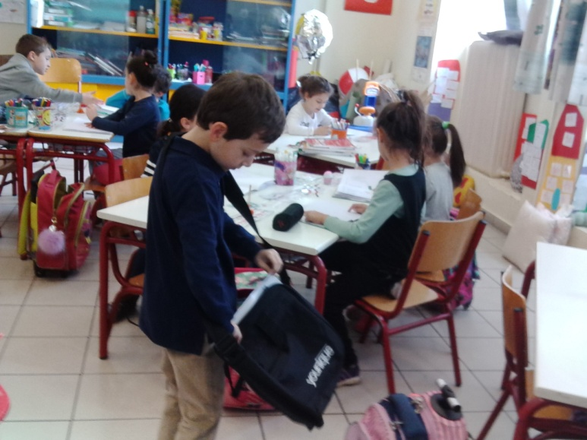
Τα παιδιά της τάξης (22) χωρίζονται σε πέντε ομάδες, αναλαμβάνοντας μια χώρα της Ε.Ε., συγκεκριμένα:

Ιταλία
Γιακουμέλης Κοσμάς, Ίζαμπελ Τρόξι, Τσαούλι Νικόλας, Μάμαλη Κάλλια

Ισπανία
Βαλσαμάκης Τάσος, Περηφάνου Φύλλια, Ζαμπάρας Περικλής, Μάμαλη Γωγώ

Βέλγιο
Τριανταφύλλου Λεονάρδος, Γιαννακοπούλου Υρώ, Ρεπανίδα Μαρία, Καλλιώρα Μαργαρίτα, Δημητρίου Παναγιώτης, Αγκαλίγια Σίντι

Ολλανδία
Καμπουρόπουλος Άρης, Παναγούλης Παναγιώτης, Παππά Ναυσικά, Καρδάκου Αριάδνη

Γαλλία
Κοπελούδης Παναγιώτης, Ασπρογιάννης Άγγελος, Μαπνίλα Αγγελική, Παπαγιαννοπούλου Διώνη

Κάθε ομάδα επέλεξε όνομα «φανταστικού» φίλου, από τη χώρα που ανήκει.

Συγκεκριμένα:

Όλη η ομάδα από κάθε χώρα, έγραψε ένα γράμμα όπου ό «φαντασικός» φίλος τούς προσκαλεί στη χώρα του για να επισκεφτούν κάποιο ιστορικό μέρος, σύγχρονη τοποθεσία, να έχουν μια βιωματική εμπειρία ή να δοκιμάσει μια σπεσιαλιτέ της περιοχής του.
Εκτός από την ομάδα του Βελγίου όπου γράφεται γράμμα – πρόσκληση στην Ελλάδα, σε πραγματικό φίλο – συμμαθητή που έχει μετακομίσει στις Βρυξέλλες.
Τα γράμματα συλλέγονται και μπαίνουν σε φακέλους. Ο ταχυδρόμος είναι έτοιμος να τα μοιράσει. Κάθε φορά κληρώνεται ένα παιδί που θα υποδυθεί τον ταχυδρόμο. Φοράει την τσάντα του, χτυπάει την πόρτα και βγάζει ένα, κάθε φορά, γράμμα που θα το διαβάσει σε όλη την τάξη. Το ταξίδι έχει αρχίσει.

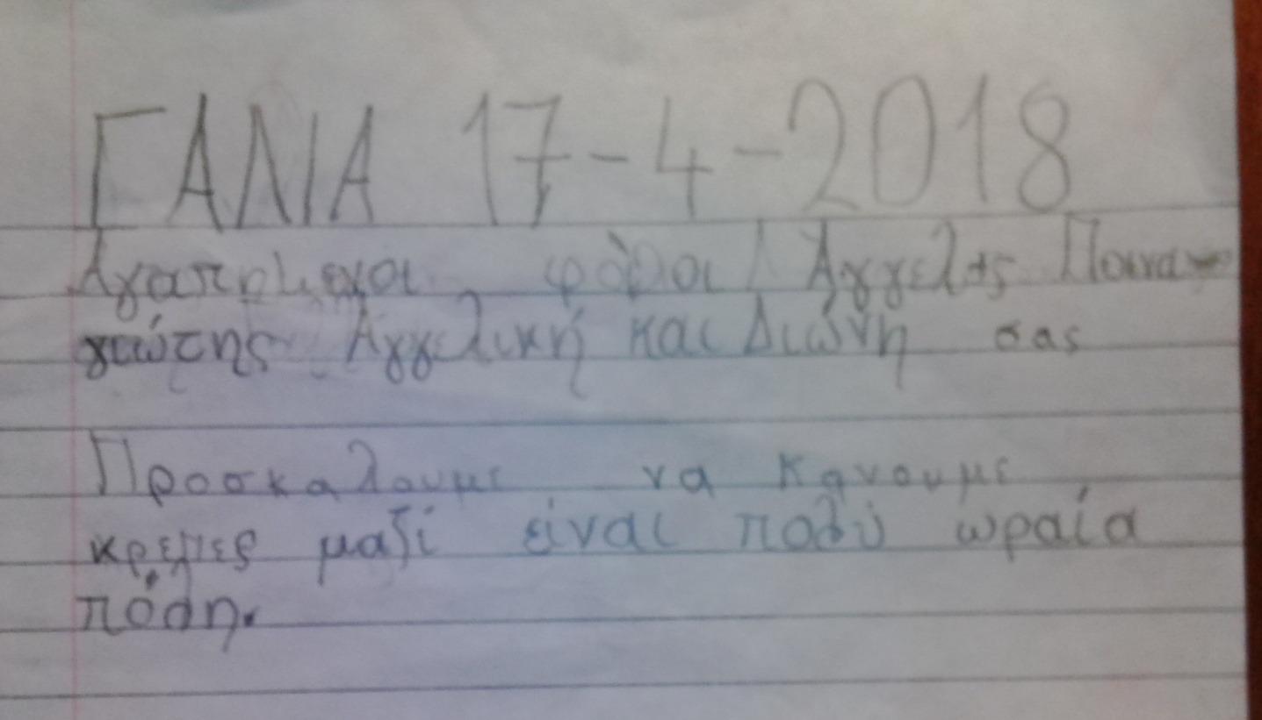
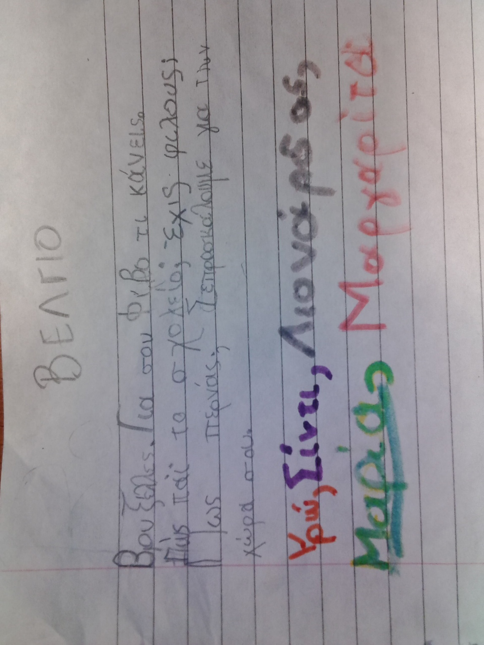
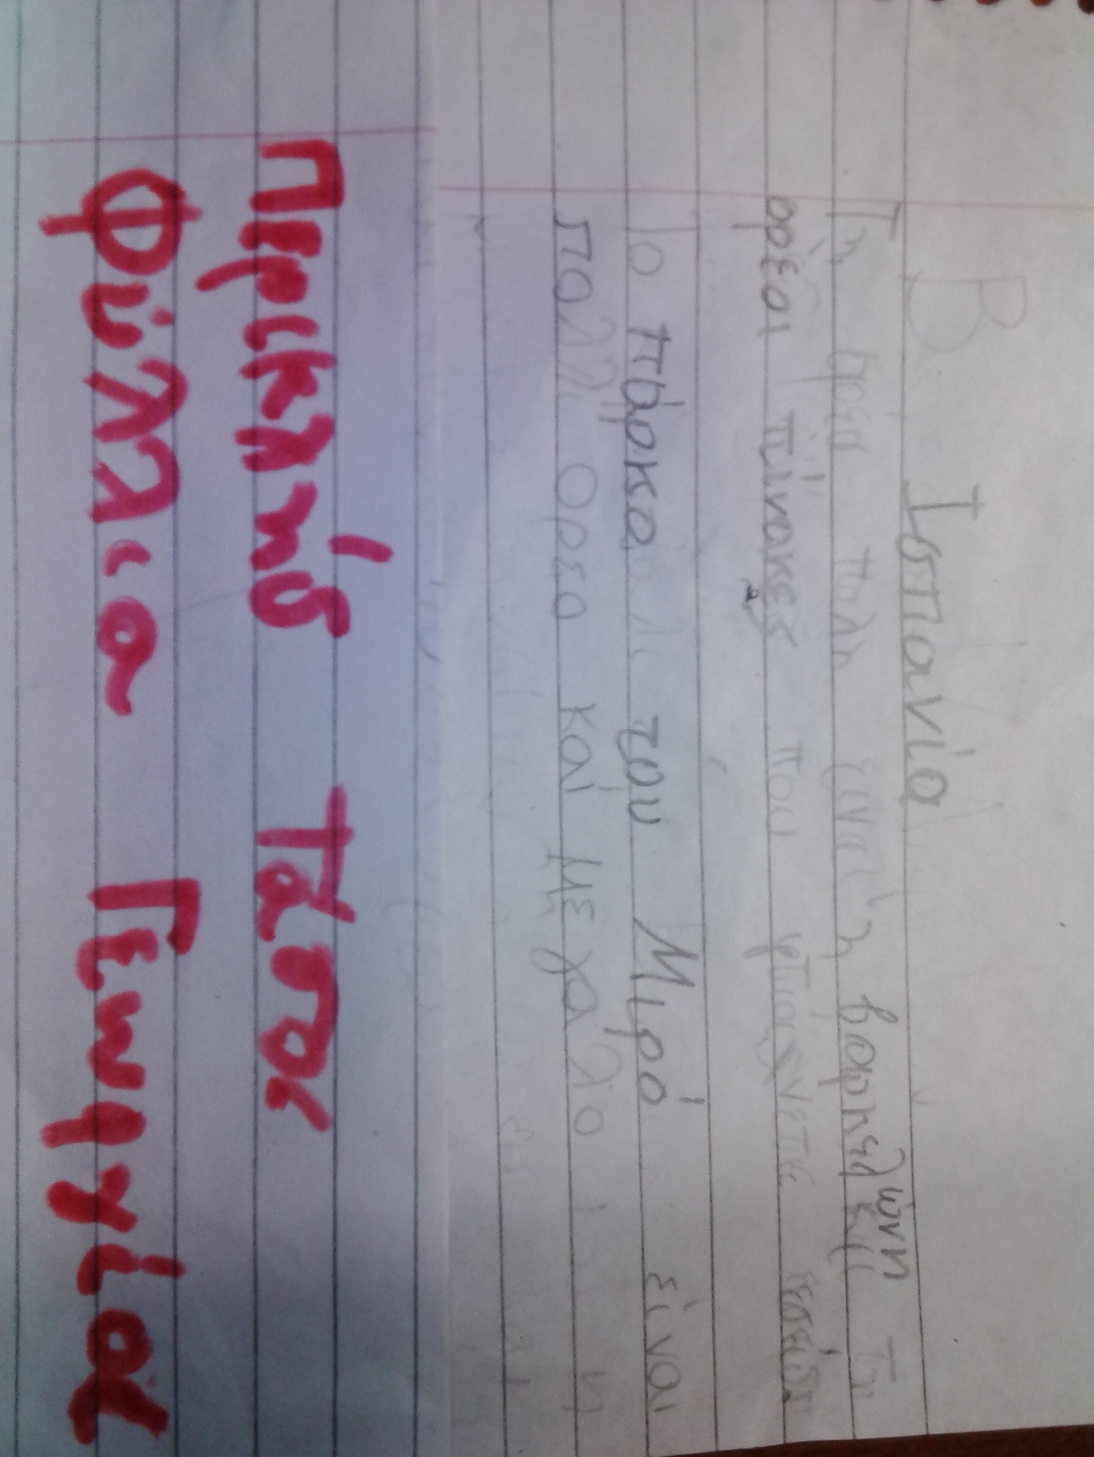
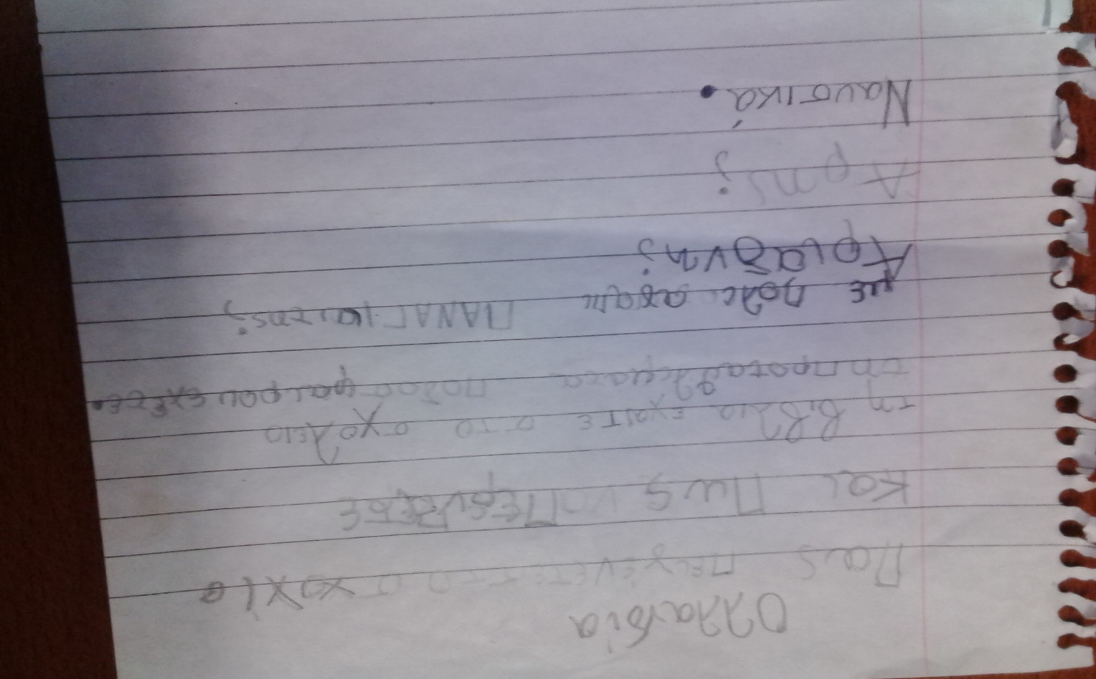
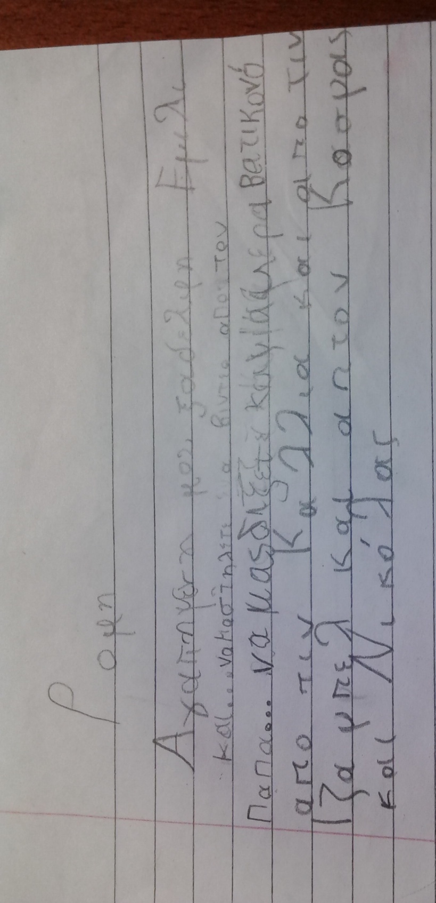
ΣΥΝΔΕΣΗ ΜΕ ΓΛΩΣΣΑ: Γλώσσα α, σελίδα 32 «Ένα γράμμα για την Ιωάννα»

- ΤΡΙΤΟ ΕΠΕΙΣΟΔΙΟ
«ΠΩΣ ΘΑ ΣΥΝΑΝΤΗΣΩ ΤΟΥΣ ΦΙΛΟΥΣ ΜΟΥ; ΜΕ ΤΟ ΚΑΡΑΒΙ ΜΟΥ»
ΚΑΤΑΣΚΕΥΗ ΑΤΟΜΙΚΟΥ ΚΑΡΑΒΙΟΥ
Τα παιδιά ανακαλύπτουν μέσω των χαρτών, ότι οι χώρες της Ευρώπης ενώνονται μεταξύ τους με τη θάλασσα και με τα ποτάμια. Έτσι αποφάσισαν πως ο καλύτερος τρόπος για να ταξιδέψουν είναι το καράβι. Υλοποίησαν την κατασκευή που προτείνει το μάθημα της Γλώσσας με τίτλο «Καράβια» (Γλώσσα Α΄ τάξη, δεύτερο τεύχος, σελίδα 38). Συγκεκριμένα, οι οδηγίες για την κατασκευή καραβιού:
Υλικά
- Ένα πλαστικό μπουκάλι με το καπάκι του
- Πινέλα
- Χρώματα
- Κόλλα
- Φελλοί
- Καλαμάκια (για τη σημαία μας)
Οδηγίες
- Βάφουμε ολόκληρο το μπουκάλι
- Ζωγραφίζουμε φινιστρίνια πάνω στο μπουκάλι
- Κολλάμε τους φελλούς για φουγάρα
- Όταν στεγνώσει καλά η κόλλα, τους χρωματίζουμε
Γράφουμε στο καράβι το όνομά του.

Τα καράβια τους είναι έτοιμα να ταξιδέψουν και να βρουν τους φίλους τους μεταφέροντας και ένα οικολογικό μήνυμα.
ΣΥΝΔΕΣΗ ΜΕ ΓΛΩΣΣΑ: Γλώσσα Α΄, σείδα 36 «Καράβια»

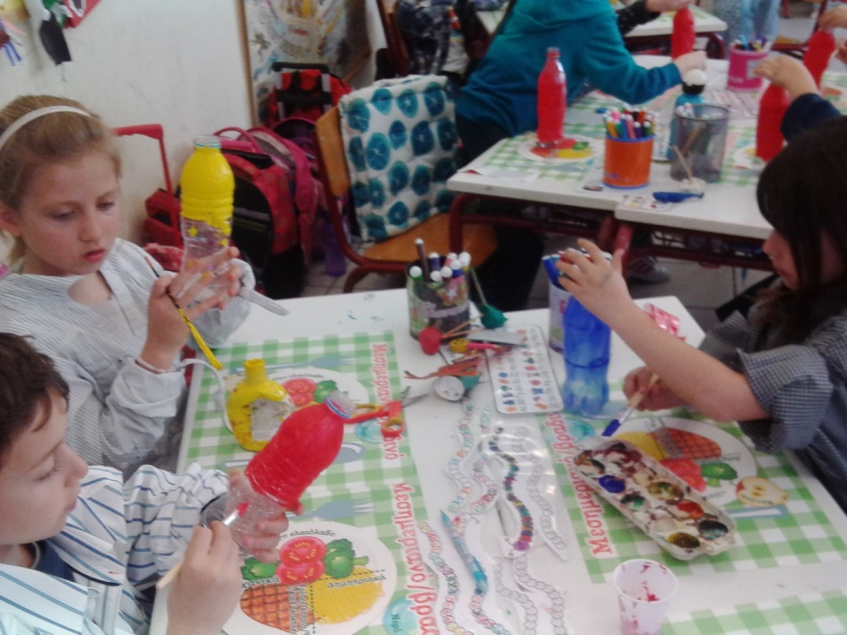

- ΤΕΤΑΡΤΟ ΕΠΕΙΣΟΔΙΟ
«Πού θα βάλουμε όλα όσα θέλουμε; Στη βαλίτσα»
Κατασκευή ομαδικής βαλίτσας

Τα παιδιά μαγεύονται με την ιδέα της βαλίτσας. Αρχικά, έγινε καταγραφή όλων όσων θα πάρουν μαζί τους και είναι απαραίτητα για το ταξίδι τους. Έπειτα όμως η βαλίτσα θα χρειαστεί για να αποθηκεύσουν τη συνταγή της γαλλικής κρέπας, τον χάρτη της Ρώμης και του Βατικανό, τους πίνακες του Μιρό, τη συνταγή της πίτσας, τις φωτογραφίες από τις Βρυξέλλες και τα αναμνηστικά από το Άμστερνταμ.
Η βαλίτσα κατασκευάστηκε από ανακυκλώσιμα υλικά, όπως κούτα από ηλεκτρική συσκευή, παλιές ζώνες και αυτοκόλλητο για ντουλάπια. Οι εργασίες για την κατασκευή μοιράστηκαν σε κάθε ομάδα ούτως ώστε να γίνει η βαλίτσα, συλλογικά.

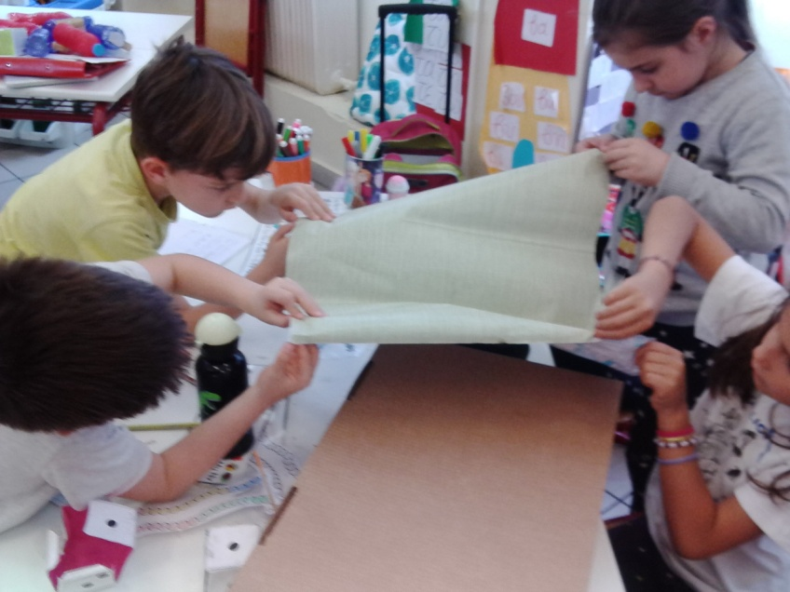

- ΠΕΜΠΤΟ ΕΠΕΙΣΟΔΙΟ
«ΤΑΥΤΟΤΗΤΑ»

Τα παιδιά μαθαίνουν πως η διακίνηση των πολιτών μεταξύ των χωρών της Ευρωπαϊκής Ένωσης, γίνεται ελεύθερα με τη χρήση της ευρωπαϊκής ταυτότητας. Η κατασκευή ήταν απλή:
- Φωτοτυπία του εντύπου της ταυτότητας σε γαλάζιο χαρτί
- Μικρή φωτογραφία του κάθε παιδιού
- Συμπλήρωση ατομικών στοιχείων από τα ίδια τα παιδιά
- Σφραγίδα (παιδική) για την επισημότητα του εγγράφου και τέλος,
- Δακτυλικό αποτύπωμα του κάθε παιδιού
ΣΥΝΔΕΣΗ ΜΕ ΓΛΩΣΣΑ:Γλώσσα Α΄, σελίδα 28 «Ο θείος Παύλος»
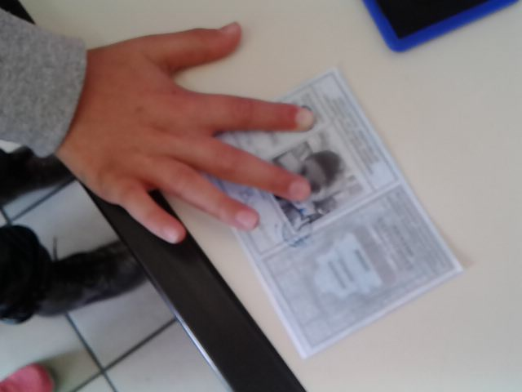
Οι ταυτότητες έτοιμες και κανείς δεν τα σταματά!

- ΕΚΤΟ ΕΠΕΙΣΟΔΙΟ
«ΓΑΛΛΙΑ - ΠΑΡΙΣΙ»

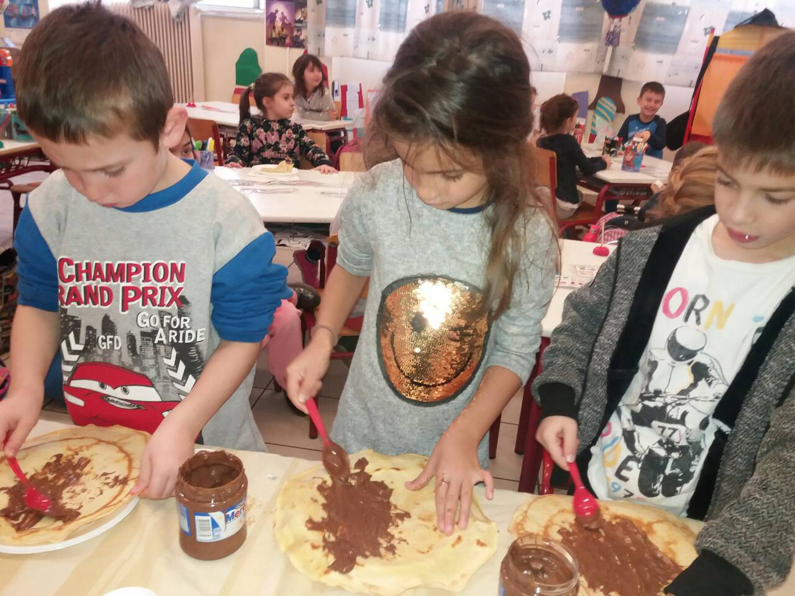
Τα παιδιά, μέσω της αναζήτησης στον διαδραστικό πίνακα, βλέπουν τον χάρτη της Γαλλίας και της σημαίας της επίσης. Συγκρίνουν με την Ελλάδα και υπολογίζουν πόσο κοντά είμαστε. Μιλάμε για τη διαφορά ώρας και συζητάμε «τι κάνουν αυτήν την ώρα τα παιδιά στη Γαλλία;»
Βρίσκουμε πληροφορίες και εικόνες για το έθιμο της γαλλικής κρέπας και μαθαίνουμε τη σημασία της για τον γαλλικό πολιτισμό.
Επεξεργάζονται τη συνταγή της κρέπας και αποφασίζουν να κάνουν τη «Μέρα της Κρέπας». Η τάξη μετατράπηκε σε κρεπερί που με τη βοήθεια των γονέων τα παιδιά απόλαυσαν κρέπες με μερέντα και μπισκότο.

- ΕΒΔΟΜΟ ΕΠΕΙΣΟΔΙΟ
«ΙΤΑΛΙΑ – ΡΩΜΗ - ΒΑΤΙΚΑΝΟ»
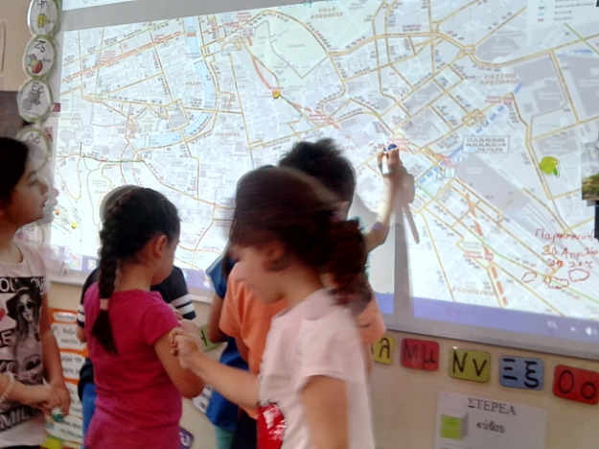
Τα παιδιά, μέσω της αναζήτησης στον διαδραστικό πίνακα, βλέπουν τον χάρτη της Ιταλίας και της σημαίας της επίσης. Συγκρίνουν με την Ελλάδα και υπολογίζουν πόσο κοντά είμαστε. Μιλάμε για τη διαφορά ώρας και συζητάμε «τι κάνουν αυτήν την ώρα τα παιδιά στην Ιταλία;»
Βρίσκουν τον οδικό χάρτη της Ρώμης και επινοούν ένα παιχνίδι:
«Πάω με τα πόδια από το μετρό στο Βατικανό»
Οι παίχτες είναι σε ομάδες. Ο πίνακας έχει τον οδικό χάρτη της Ρώμης με τους σταθμούς του μετρό. Η κάθε ομάδα ξεκινά από κάποια στάση του μετρό και σχεδιάζει με τον μαρκαδόρο, τη διαδρομή που κάνει μέχρι το Βατικανό.
Με αυτόν τον τρόπο, ανακαλύπτουν και αξιοθέατα της πόλης, (Κολοσσαίο, Φοντάνα ντι Τρέβι, Πάνθεον) καθώς και την ύπαρξη του ποταμού Τίβερη.
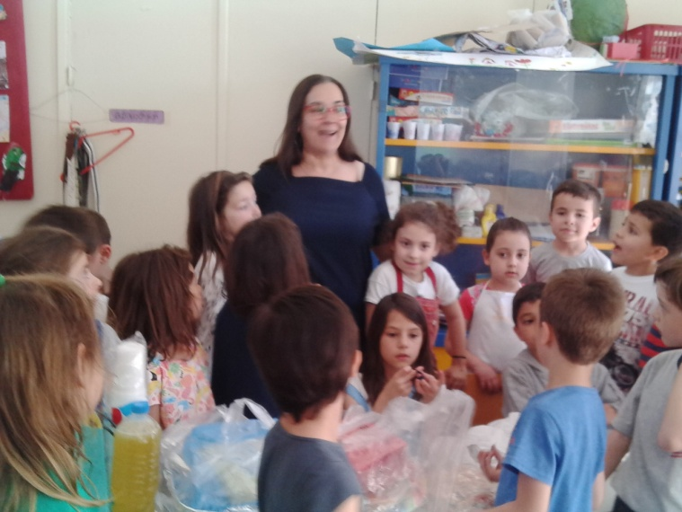
Συζήτησαν για τα αξιοθέατα και έμαθαν τι έκαναν παλαιότερα οι ρωμαίοι σε αυτά. Μαθαίνουν για το Βατικανό, ένα κράτος μέσα στην πόλη, και για τον Πάπα Φραγκίσκο, τον πνευματικό ηγέτη των καθολικών. Σε αυτό το σημείο, συζητήθηκαν οι διαφορές και οι ομοιότητες μεταξύ ορθόδοξων και καθολικών.
Η επίσκεψη στη Ρώμη τέλειωσε διοργανώνοντας «Μέρα πίτσας». Με την πολύτιμη βοήθεια των γονέων, η τάξη μετατράπηκε σε πιτσαρία και τα παιδιά είχαν την τύχη να δοκιμάσουν πίτσες με διάφορες γεμίσεις. Είχαν επίσης και την παρουσία της προέδρου του συλλόγου γονέων, Λορεντάνας Παπανικολάου που είναι ιταλίδα και αφηγήθηκε την αληθινή ιστορία της ονομασίας της πίτσας Μαργαρίτα.
Σύμφωνα με τα λεγόμενά της, η πίτσα Μαργαρίτα ονομάστηκε έτσι γιατί το 1889 ο βασιλιάς Ουμπέρτο Α΄ με την βασίλισσα Μαργαρίτα επισκέφτηκαν την Νάπολι. Η βασίλισσα ήταν περίεργη για την πίτσα που δεν είχε ποτέ δοκιμάσει αλλά τόσα πολλά είχε ακούσει για αυτή. Προσκάλεσε λοιπόν στο παλάτι τον διασημότερο παρασκευαστή πίτσας στην Νάπολι. Ο παρασκευαστής αυτός ετοίμασε μερικές πίτσες ανάμεσα στις οποίες και μία με μοτσαρέλλα, ντομάτα και βασιλικό που συνέπιπτε να είναι τα χρώματα της ιταλικής σημαίας. Αυτή η πίτσα ενθουσίασε ιδιαίτερα την βασίλισσα Μαργαρίτα και έτσι της δόθηκε το όνομα «Μαργαρίτα» προς τιμήν της βασίλισσας.
ΣΥΝΔΕΣΗ ΜΕ ΓΛΩΣΣΑ: Γλώσσα Α΄, σελίδα 44 «Η μετακόμιση»

- ΟΓΔΟΟ ΕΠΕΙΣΟΔΙΟ
«ΙΣΠΑΝΙΑ»
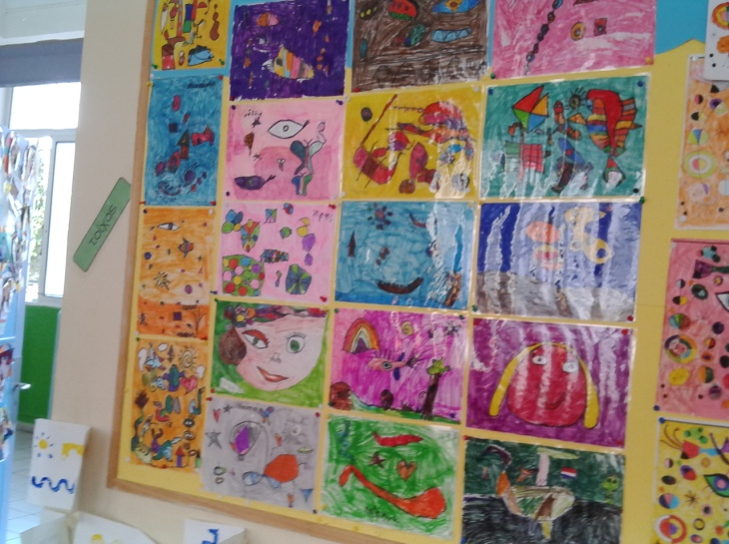
Τα παιδιά, μέσω της αναζήτησης στον διαδραστικό πίνακα, βλέπουν τον χάρτη της Ισπανίας και της σημαίας της επίσης. Συγκρίνουν με την Ελλάδα και υπολογίζουν πόσο κοντά είμαστε. Μιλάμε για τη διαφορά ώρας και συζητάμε «τι κάνουν αυτήν την ώρα τα παιδιά στην Ισπανία;»
Με τη βοήθεια του διαδραστικού πίνακα και της μηχανής αναζήτησης, βλέπουν εικόνες από τη Βαρκελώνη.
Παρατηρούν τα όμορφα κτίρια και συζητάμε για τον Γκαουντί, «επισκέπτονται» το πάρκο Μιρό και μαθαίνουν για τον καλλιτέχνη.
Η επαφή με την τεχνοτροπία του Μιρό γίνεται με δύο δράσεις:
Πρώτη δράση:
Χρωματίζουν ο καθένας από έναν πίνακα του Μιρό σε φωτοτυπία, όπως εκείνα επιθυμούν (η επιλογή χρωμάτων ήταν ελεύθερη). Όταν τελείωσαν, είδαν πώς τον είχε ζωγραφίσει ο ίδιος ο Μιρό.
Δεύτερη δράση:
Σε λευκό χαρτί και με μολύβι, ζωγραφίζουν γραμμές και απλά σχήματα (κύκλοι, τετράγωνα, καμπύλες γραμμές). Έπειτα «δίνουν ζωή» στα σχέδιά τους και με μαύρο μαρκαδόρο περνούν πάνω από τα σχέδια που έχουν ήδη κάνει. Έπειτα χρωματίζουν με διαφορετικά και έντονα χρώματα τα σχέδιά τους. Τέλος, χρωματίζουν με ένα φωτεινό χρώμα την άσπρη βάση της σελίδας.
Οι μικροί Μιρό καρφιτσώνουν τα έργα τους στον πίνακα της τάξης.
ΣΥΝΔΕΣΗ ΜΕ ΓΛΩΣΣΑ: Γλώσσα Α΄, σελίδα 16 «Με πινέλα και φαντασία»

- ΕΝΑΤΟ ΕΠΕΙΣΟΔΙΟ
«ΒΕΛΓΙΟ»
Τα παιδιά, μέσω της αναζήτησης στον διαδραστικό πίνακα, βλέπουν τον χάρτη του Βελγίου και της σημαίας του επίσης. Συγκρίνουν με την Ελλάδα και υπολογίζουν πόσο κοντά είμαστε. Μιλάμε για τη διαφορά ώρας και συζητάμε «τι κάνουν αυτήν την ώρα τα παιδιά στο Βέλγιο;»
Τα παιδιά μαθαίνουν για τις Βρυξέλλες και για το γεγονός ότι βρίσκεται στο κέντρο της Ευρώπης. Έμαθαν και για την Έκθεση EXPO ’58 που πραγματοποιήθηκε στην πόλη μετά τον δεύτερο παγκόσμιο πόλεμο, με στόχο την πολιτιστική συμφιλίωση των ευρωπαϊκών χωρών και βλέπουν με τη βοήθεια της μηχανής αναζήτησης το πάρκο που πραγματοποιήθηκε.
Τα παιδιά έρχονται σε επαφή με το Ευρωπαϊκό Σχολείο των Βρυξελλών και συζητούν διαφορές και ομοιότητες με το δικό τους σχολείο.
Η επαφή και γνωριμία πραγματοποιήθηκε σε δύο φάσεις:

Πρώτη δράση
Ο φίλος και παλιός συμμαθητής τους Φοίβος Σταματούκος, που έχει μετακομίσει στις Βρυξέλλες και πηγαίνει στο Ευρωπαϊκό Σχολείο, έρχεται στην Ελλάδα και φιλοξενείται για μια μέρα στην τάξη. Ζει μια μέρα σε ελληνικό σχολείο και δίνει στα παιδιά συνέντευξη και πολύτιμες πληροφορίες για το σχολείο του και για τη ζωή του στην άλλη χώρα.
Απαντά σε ερωτήσεις όπως «σε ποια γλώσσα μιλούν τα παιδιά;» «πώς είναι η τάξη του;» «ποια μαθήματα κάνουν;» «τι ώρα σχολούν;» «πώς πάει στο σχολείο του;» «τι καιρό κάνει εκεί;» «τι τρώει ξεχωριστό;» και πολλές άλλες χρήσιμες ερωτήσεις. Στο διάλειμμα κέρασε τα παιδιά με βέλγικα γλυκά.

Δεύτερη δράση
Η Αγγελική Μπανίλα, μαθήτρια της τάξης και ξαδέλφη του Φοίβου, επισκέπτεται τις Βρυξέλλες και το Ευρωπαϊκό Σχολείο όπου πραγματοποιούνται εκδηλώσεις των μαθητών. Η Αγγελική φέρνει πλούσιο φωτογραφικό υλικό και βίντεο που αναπαράγεται στην τάξη. Τα παιδιά γνωρίζουν «από μέσα» το ευρωπαϊκό σχολείο και μοιράζονται μοναδικές στιγμές.

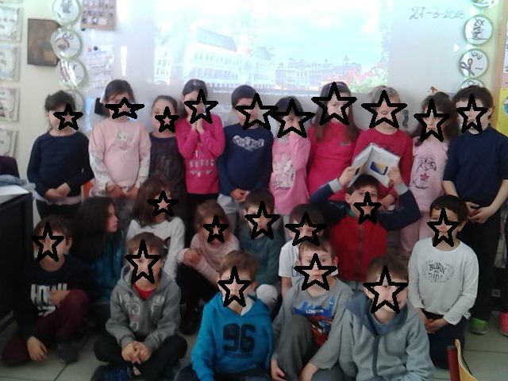

- ΔΕΚΑΤΟ ΕΠΕΙΣΟΔΙΟ
«ΟΛΛΑΝΔΙΑ»
Τα παιδιά, μέσω της αναζήτησης στον διαδραστικό πίνακα, βλέπουν τον χάρτη της Ολλανδίας και της σημαίας της επίσης. Συγκρίνουν με την Ελλάδα και υπολογίζουν πόσο κοντά είμαστε. Μιλάμε για τη διαφορά ώρας και συζητάμε «τι κάνουν αυτήν την ώρα τα παιδιά στην Ολλανδία;»
Τα παιδιά γνωρίζουν με τη βοήθεια της μηχανής αναζήτησης τα σχολεία του Άμστερνταμ και μαθαίνουν πως ο ποδήλατο είναι το μέσο μεταφοράς των μαθητών.
Μαθαίνουν επίσης πως το γεγονός ότι η χώρα είναι επίπεδη βοηθάει στη χρήση ποδηλάτου.
Η γνωριμία πραγματοποιήθηκε με δύο δράσεις:

Πρώτη δράση
Η Ναυσικά-Μαρία Παππά, μαθήτρια της τάξης, μαθαίνει ολλανδικά και μας λέει μερικές λέξεις και εκφράσεις που έχει μάθει και μας τραγουδάει ένα ολλανδικό τραγούδι για τις μέρες της εβδομάδας.
Τα παιδιά είδαν με βίντεο πώς μετακινούνται οι μαθητές στην πόλη και συγκεκριμένα για να πάνε στο σχολείο τους. Επίσης, παρατηρούν πως υπάρχουν ειδικοί χώροι στάθμευσης ποδηλάτων μέσα στα σχολεία.
Συγκεκριμένα, στο youtube είδαμε το παρακάτω βίντεο https://www.youtube.com/watch?v=8NUgB_xkIvU

Δεύτερη δράση
Ο Κοσμάς Γιακουμέλης επισκέφτηκε ο ίδιος με τους γονείς του το Άμστερνταμ και μας είπε πολλές πληροφορίες για την πόλη. Επίσης, μας έφερε αναμνηστικά μολύβια σε σχήμα τουλίπας. Με αυτήν την αφορμή μιλήσαμε για τις τουλίπες και για το γάλα της Ολλανδίας. Συγκρίναμε το γεωφυσικό πλούτο της χώρας με τη χώρα μας.

- ΕΝΔΕΚΑΤΟ ΕΠΕΙΣΟΔΙΟ
«ΕΛΛΑΔΑ»
Τα παιδιά προσκαλούν όλους τους φίλους τους από την Ευρώπη να έρθουν να δουν την τελική γιορτή του σχολείου μας, αφιερωμένη στο Αρχαίο Θέατρο και στον Αριστοφάνη.
Τα παιδιά θα ενσαρκώσουν μουσικοκινητικά τις «Όρνιθες». Με αυτόν τον τρόπο έρχονται σε επαφή με το Αρχαίο Θέατρο και τους αρχαίους συγγραφείς. Τα κοστούμια είναι φτιαγμένα από χαρτόνια κάνοντας άλλη μια φορά ανακύκλωση των ήδη υπαρχόντων χαρτονιών. Βλέπουν σε βίντεοτην παράσταση και μαθαίνουν για την υπόθεση.

